 |  | 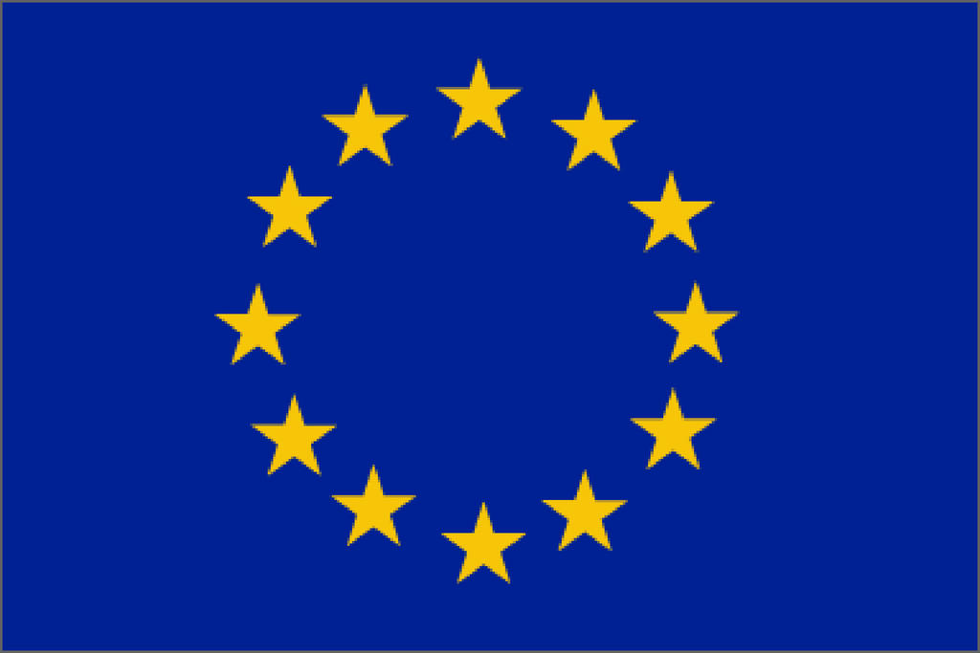

Проект: «Поддержка внедрения и развития компоненты миграции по мобильности в рамках сотрудничества ЕС-Молдова» финансируемый Европейским Союзом и внедряемый Международной организацией по миграции

Объявление о конкурсе – 2010-2011
Временный возврат представителей Молдавской научной диаспоры

Введение

Международная организация по миграции, миссия в Республике Молдова (МОМ) в сотрудничестве с Академией наук Молдовы (АНМ) поддержит на конкурсной основе 30 представителей Молдавской научной диаспоры (МНД) желающих осуществить кратковременный визит в Молдову в течение 7-11 дней для осуществления исследовательской деятельности в одной или нескольких научных организациях или университетах Молдовы.

Данный конкурс предназначен для исследователей родом из Молдовы, которые в настоящий момент работают за рубежом в научно-исследовательских институтах или университетах в области прикладных и фундаментальных наук не менее 3 лет.

Цель конкурса: Расширить возможности Молдовы в научно-исследовательской сфере за счет увеличения импакта циркуляции миграции и временного возврата высококвалифицированных специалистов – представителей МНД.

Возможности: Посредством данного конкурса, члены МНД будут иметь возможность:

- Внести вклад в развитие научно-исследовательмкого сектора в Молдове за счет своих знаний и опыта накопленного за рубежом;
- Установить новые и возродить утерянные научные связи с Молдавскими партнерами;
- Способствовать интеграции Молдавских исследователей в международное научное сообщество;
- Укрепить научные связи с Молдавскими исследователями для дальнейшего кооперирования в рамках международных программ и конкурсов, таких как EU/FP7, SCOPES, NATO Science for Peace Program, ENPI, etc;
- Быть вовлеченными в образовательный процесс (университетское, постуниверситетское образование, аспирантура и т.п. )
- Продемонстрировать накопленный опыт Молдавским коллегам по написанию заявок на проекты;
- Быть вовлеченным в качестве независимого эксперта для оценки качества национальных проектов, программ, стратегий развития и т.п.;
- Внести вклад в издание совместных научных публикаций в Молдове и за рубежом;
- Участвовать в информационных кампаниях по повышению осведомленности общества об утечке кадров и механизмах его сдерживания

Краткосрочный взит должен быть запланирован в течение периода: сентябрь 2010 г. – декабрь 2011 г. Расходы на международый проезд и суточные будут покрыты за счет финансовых средств, выделяемых МОМ для данного конкурса.

Заявки на участие в конкурсе могут быть поданы как минимум за 4 недели до планируемой поездки в соответствие с графиком, указанном в разделе III.D. Гранты будут выделяться на основе конкурса и по мере наличия финансовых средств.

Данный конкурс объявлен в рамках инициативы: «Предотвращение утечки кадров посредством временного возврата экспатриированных Молдавских ученых и молодых исследователей, находящихся за рубежом, для создания в Молдове научно-исследовательской базы по временному возврату и постоянному обмену знаниями», финансироуем Европейским Союзом и внедряемой МОМ посредством проекта «Поддержка внедрения и развития компоненты миграции по мобильности в рамках сотрудничества ЕС-Молдова»”.

Информация об АНМ и МОМ
Международная организация по миграции (МОМ). Международная организация по миграции, созданная в 1951 году, является ведущим межправительственным учреждением в области миграции, она тесно взаимодействует с правительственными, межправительственными и неправительственными организациями.
В МОМ входят 127 государств-членов, еще 17 стран имеют статус наблюдателей. Отделения организации действуют более чем в 100 странах. Задача МОМ – содействовать гуманизации и упорядочению процессов миграции ради всеобщего блага. Для решения этой задачи МОМ оказывает услуги и предоставляет консультации правительствам и мигрантам.
Деятельность МОМ направлена на упорядочение и гуманизацию мер регулирования миграции, развитию международного сотрудничества в сфере миграции, оказание помощи в поиске практических решений проблем миграции и предоставление гуманитарной помощи нуждающимся в ней мигрантам, в том числе беженцам и внутренним переселенцам.
В Уставе МОМ подчеркивается, что процессы миграции связаны с экономическим, социальным и культурным развитием, а также с правом людей на свободу передвижения.
Академия наук Молдовы (АНМ) является единственной публичной организацией национального значения и полноправным координатором деятельности в области науки и инноваций, высшим научным форумом страны и научным консультантом публичной власти в Республике Молдова (РМ).
Деятельность АНМ осуществляется в соответствие с:
- Кодом по науке и инновациям РМ, ратифицированном в июле 2004 г. – основным законодательным актом регулирующем деятельность в научно-технической области;
- Соглашением о партнерстве между АНМ и Правительством РМ, утвержденном на очередной период 2009-2012 гг., который авторизирует АНМ для распределения средств государственного бюджета на конкурсной основе в области науки и инноваций, а также усьтановления стратегических приоритетов развития науки на период 2009-2012 гг.

III. УСЛОВИЯ КОНКУРСА

- Требования к заявителям: Все заявители должны соответствовать следующим критериям:
  - Быть родом из Республики Молдова;
  - Продемонстрировать опыт работы в научно-исследовательских учреждениях или университетах за рубежом в течение последних трех лет (минимум);
  - Иметь опыт работы в научно-техническом секторе в Молдове;
  - Продемонстрировать, что в рамках запланированного визита будет реализована одна или несколько возможностей, перечисленных в разделе I;
  - Продемонстрировать что планируемая совместная работа с молдавскими учеными будет иметь долговременный характер.

Поездка должна быть запланирована на период от 7 до 11 дней.

Заявитель должен гарантировать предоставление отчета проделанной работе в рамках проекта в течении одного месяца после даты отъезда из Молдавии.

МОМ соблюдает все законы и регламенты, применяемые к финансирующим организациям для данной программы. АНМ оставляет за собой право отклонить от участия в конкурсе любую кандидатуру заявителя или организацию в случае, если заявитель не соответствует большинству из вышеперечисленных критериев.

B. Приоритеты: Из заявок, имеющих одинаковую техническую значимость, АНМ и МОМ отдаст предпочтение тем заявкам, которые будут соответствовать следующим приоритетам:
- Заявитель имеет опыт работы в рейтинговых научных учреждениях или университетах за рубежом;
- Заявитель представил детальный план деятельности предлагаемой для осуществления в молдавских научных учреждениях или университетах в течение кратковременного визита и описание последующей совместной работы с молдавскими учеными, подтверждающее ее долговременный характер;
- Молодые ученые и инженеры (до 35 лет);
- Заявитель, который продемонстрирует возможное вовлечение молдавских партнеров в разработку и участие в международных научных проектах и программах таких как FP7, SCOPES, NATO, CEI, NSF, ENPI etc.
- Заявитель, который заинтересован внести свой вклад в развитие научно-технического сектора в Молдове (посредством участия в обсуждении и экспертизе национальных научных программ, проектов, стратегий, законодательства и т.п.).

C. Содержание заявки на проект: Каждая заявка на проект должна включать пункты, перечисленные ниже и не должна превышать 15 страниц, включая все запрашиваемые документы. Заявки на проект, не включающие нижеперечисленные пункты не принимаются к участию в коонкурсе. Требования к офопмлению заявок на румынском или русском языке одинаковы и являются следующими:

- Подписанный Титульный лист (приложен);
- Curriculum Vitae заявителя (максимум 3 страницы), в котором должны быть указаны полное имя, дата и место рождения, контактный адрес, образрвание и опыт исследовательской работы, предыдущее и текущее место работы, выборочные публикации (особенно публикации в рецензированных международных изданиях, в том числе изданных на английском языке), почетные звания и награды, научные, образовательные и профессиональные интересы.
- Резюме проекта (1/2 страницы), отвечающее на вопросы: кто, когда, где и как внесет свой вклад в развитие сотрудничества с Молдавским партнером.
- План деятельности, описывающий все аспекты соответствующего визита.
- Письмо-подтверждение от Молдавской научной организации или университета согласных принять заявителя и описание предлагаемых ему условий работы.
- Описание возможности совместного участия в международных проектах: FP7, SCOPES, NATO, CEI, NSF, ENPI и др..
- Описание возможного участия в развитии научно-технического сектора в Молдове;
- Описание возможного участия в образовательном и инновационном процессах в Молдове;
- Возможное участие в научных мероприятиях, происходящих в Молдове в течение запланированного визита;
- Краткий список возможных результатов визита, включая описание долгосрочных планов дальнейшего сотрудничества с Молдавскими партнерами.

D. Подача заявок на проекты: Заполненные заявки на проекты должны быть поданы в АНМ и МОМ до 18:00 (Кишинев) в соответствие со следующим графиком:

№. | Дата подачи заявок до: | Экспертиза : | Объявление результата: | На поездку после:
1. | 1 октября 2010 | октябрь 2010 | ноябрь 2010 | 1 ноября 2010
2. | 1 ноября 2010 | ноябрь 2010 | декабрь 2010 | 1 декабря 2010
3. | 1 декабря 2010 | декабрь 2010 | январь 2011 | 1 января 2011
4. | 1 января 2010 | январь 2011 | февраль 2011 | 1 февраля 2011
5. | 1 февраля 2010 | февраль 2011 | март 2011 | 1 марта 2011
6. | 1 марта 2011 | март 2011 | апрель 2011 | 1 апреля 2011
7. | 1 апреля 2011 | апрель 2011 | май 2011 | 1 мая 2011
8. | 1 мая 2011 | май 2011 | июнь 2011 | 1 июня 2011
9. | 1 июня 2011 | июнь 2011 | июль 2011 | 1 июля 2011
10. | 1 июля 2011 | июль 2011 | август 2011 | 1 августа 2011
11. | 1 августа 2011 | август 2011 | сентябрь 2011 | 1 сентября 2011
12 | 1 сентября 2011 | сентябрь 2011 | октябрь 2011 | 1 октября 2011

Заявки на проект должны быть поданы следующим образом:

- Электронная копия заполненной заявки, на проект включая резюме на румынском или русском языках
- Дополнительно - резюме проекта (1/2 страницы) на английском языке.
- Заявки на проект должны быть отправлены по электронному адресу: diaspora@asm.md

АНМ и МОМ не принимают заявки на проект, высланные по факсу.

Не допускается внесение изменений в заявки на проект после ее получения АНМ и МОМ. В случае необходимости участники конкурса могут запрашивать дополнительную информацию у АНМ и МОМ для заполнения заявок на проекты до момента их подачи на конкурс. АНМ и МОМ оставляют за собой право запрашивать дополнительную информацию в случае необходимости после подачи заявок на конкурс.

E. Экспертиза проектов: Каждая заявка на проект будет проверена на укомплектованность уполномоченными сотрудниками АНМ. Затем, заявки на проекты будут направлены независимым экспертам для прохождения технической экспертизы. Результаты экспертизы будут обсуждены Экспертным комитетом, состоящим из представителей АНМ, МОМ и принимающей организации, которые сделают финальное заключение о возможности финансирования проекта.
.
F. Критерии оценки: Заявки на проекты будут рассмотрены в соответствие со следующими критериями:

- Информация о достижениях: профессиональный опыт, включая публикации, опыт научного сотрудничества, успешное участие в проектах;
- Результаты обмена знаниями: Значимость событий и деятельности в научной олбласти и обмена опытом и знаниями для Молдавских ученых;
- Наличие навыков мэнэджмента: возможное вовлечение Молдавских ученых в процесс написания проектов, международные консорциумы, совместные публикации, организацию совместных научных мероприятий. Участие в экспертизе национальных проектов, программ, стратегий развития и др..
- Развития долговременного сотрудничества по результатам планируемого визита.

IV. Бюджет проекта

Допустимые расходы.

- Международный проезд: МОМ покрывает расходы на международный проезд /перелет в Молдову и обратно в страну проживания. Авиабилеты будут забронированы, приобретены и пересланы по электронной почте грантополучателю.

- Суточные расходы: МОМ выделяет финансирование на покрытие суточных расходов (проживание, местные переезды, еду и другие сопутствующие расходы) в течение осуществляемого визита по прибытию грантополучателя в Молдову.

Сумма, выделяемая в качестве суточных расходов :

- 195 долларов США/день - для грантополучателей, деятельность которых во время визита будет осуществляться в Кишиневе, и
- 118 долларов США/день - для грантополучателей, деятельность которых во время визита будет осуществляться вне Кишинева.

Расходы до и после периода визита в Молдову, заявляемого в проекте, оплачиваются грантополучателями из собственных средств.

B. Поддержка из других источников. АНМ и МОМ приветствуют наличие прямого или косвенного кофинансирования деятельности по проекту из любых других организаций. Сумма, выделенная в качестве кофинансирования проекта, должна быть указана в соответствущем месте заявочной формы.

V. Принимающая организация из Молдовы

Принимающая организация из Молдовы должна продемонстрировать соответствие следующим критериям:
1. Научная деятельность коллектива/центра/лаборатории принимиающей организации соответствует научной деятельности заявителя;
2. План деятельности заявителя скоординирован с коллективом центра/лаборатории принимиающей организации;
3. Заявителю будут предоставлены высококачественные условия для осуществления предложенной в плане деятельности работы, включая доступ к интернету, научному оборудованию, научной библиотеке, источникам информации и литературе, а также условия для осуществления инновационной деятельности, консультационные услуги и т.п.
4. Заявителю могут быть предоставлены дополнительные условия, и помощь в случае каких-либо специфических пожеланий, связанных с научной деятельностью по проекту.

VI. Дополнительная информация

В случае необходимости, информацию об исследовательских институтах и университетах можно найти на сайте: http://www.asm.md/?go=sectii&new_language=0. или обратиться к представителям АНМ указанным ниже.
С вопросами о составлении заявки на прорект и получении дополнительной информации о данном конкурсе можно обратиться по следующим адресам:

Академия наук Молдовы  MD-2001, Кишинев, Б-р Штефан чел Маре 1, oф. 433/440  Website: www.asm.md / www.international.asm.md | Международная организация по миграции  MD-2001, Кишинев, ул. Чуфля 36/1, oф. 14  Website: www.iom.md / www.migratie.md
Др.Лидия Романчук  Директор Центра международных проектов  Tel./fax: (+373 22) 270774  E-mail: intprojects@asm.md;  Виталие Варзарь  Главный специалист Департамента по Европейской интеграции и международным отношениям  Tel./fax: (+373 22) 212547  E-mail:varzari.vitalie@asm.md; | Людмила Василов  Помощник по Миграции и развитию  Tel: (+373 22) 232940 (ext.140)  Fax: (+373 22) 232862  E-mail: lvasilov@iom.int

Титульный лист
Информация о заявителе

Имя и Фамилия (в соответствии с пасспортом)
Текущая должность

Название организации

Полный почтовый адрес
Е-mail адрес заявителя |  |  |  | Тел/факс
Высшая научная степень |  |  |  | год присвоения
Гражданство |  |  | Дата рождения  д/м/г
Есть лит у Вас опыт работы в науке в Молдове | Да Нет | Если «Да», укажите период и название организации
Есть ли у Вас опыт участие международных проектах? | Да Нет | Если «Да», укажите аббревиатуру источников финансирования

Информация о принимающей организации из Молдовы
Полное название организации
Имя и ученое звание директора организации
Адрес организации
E-mail |  |  | Тел/факс
Название подразделения/ центра/лаборатории
Имя и ученое звание руководителя подразделения/ центра/ лаборатории
E-mail |  | Тел/факс

Период визита
Период визита | с |  | до
Период работы в принимающей организации | с |  | до
Участие в сопутствующих научных мероприятиях | Даты

Бюджет
Категорияy | Сумма, запрашиваемая у МОМ, евро | Кофинансирование
1) Международный проезд | Прямые расходы МОМ
2) Суточные (195 долларов США/день – для грантополучателей, деятельность которых во время визита будет осуществляться в Кишиневе, и  118 долларов США/день – для грантополучателей, деятельность которых во время визита будет осуществляться вне Кишинева) | Прямые расходы МОМ

Всего, евро:

Подпись- Подписывая заявочную форму, подтверждаю, что соответствую критериям данной программы и вся предоставленная мною информация соответствует действительности
Подпись заявителя |  | Дата

Заявки на проект должны быть напечатаны следующим образом: шрифт 12, междустрочный интервал 1,5, все поля (справа, слева , внизу, вверху) – 2,5 см, номера страниц должны быть расположены в нижнем, правом углу.

